Перечень транспортных средств, признанных брошенными, разукомплектованными, бесхозяйными
дата обследования ТС | адрес | марка, модель,  Г.Р.З., цвет | сроки перемещения ТС | фотоматериалы
19.09.2024 | Ул. Волгоградская, 43В | Сузуки  Е190ВР 136  Серебристый | 1. добровольное перемещение ТС –  до 04.10.2024  2. принудительное перемещение ТС в соответствии с п. 4.1 Положения | 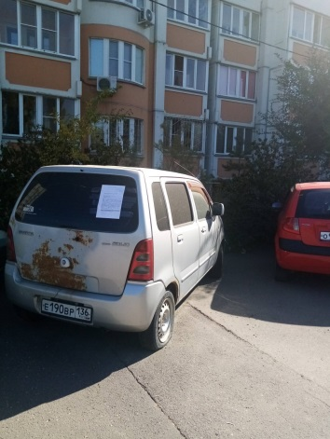 | 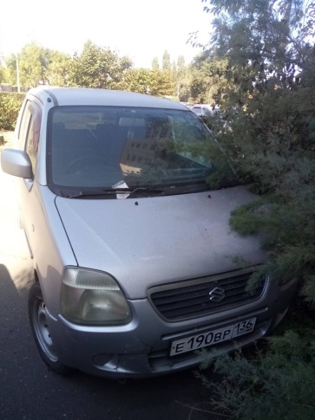
19.09.2024 | Ул. Волгоградская, 43Б | Москвич 2141  М546КВ 36  Серый | 1. добровольное перемещение ТС –  до 04.10.2024  2. принудительное перемещение ТС в соответствии с п. 4.1 Положения | 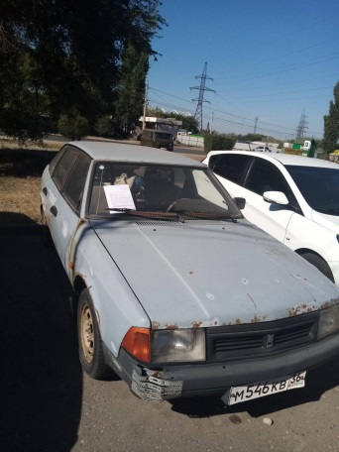 | 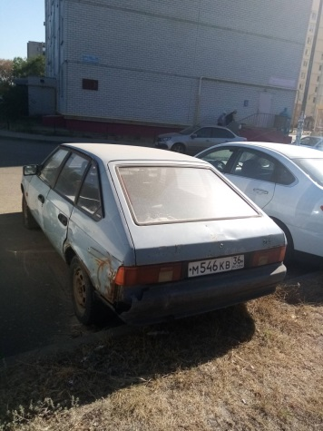
19.09.2024 | Ул. Волгоградская, 43Б | Фольксваген Пассат  М505ХК 36  Черный | 1. добровольное перемещение ТС –  до 04.10.2024  2. принудительное перемещение ТС в соответствии с п. 4.1 Положения | 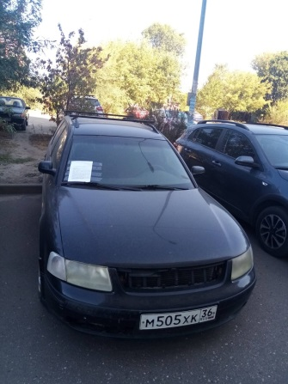 | 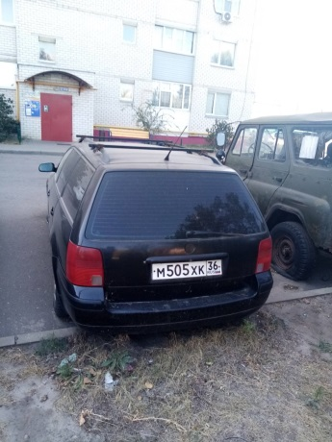
19.09.2024 | Ул. Волгоградская, 43Б | УАЗ  С985СР 36  Зеленый | 1. добровольное перемещение ТС –  до 04.10.2024  2. принудительное перемещение ТС в соответствии с п. 4.1 Положения | 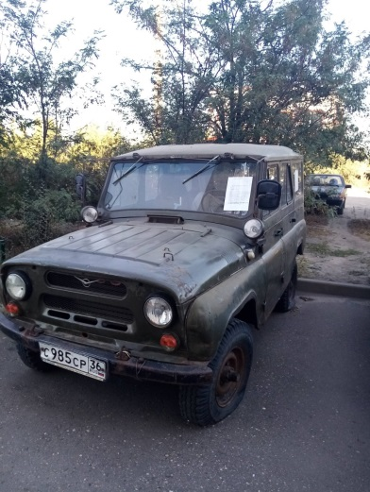 | 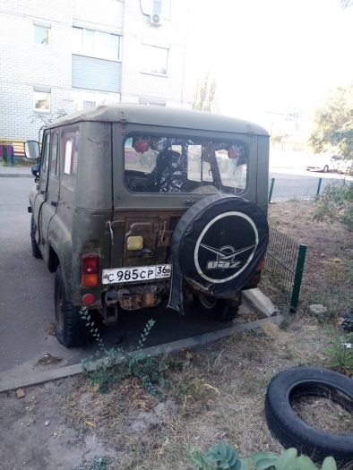
19.09.2024 | Ул. Волгоградская, 43Б | Мазда 3  У012СР 750  Черный | 1. добровольное перемещение ТС –  до 04.10.2024  2. принудительное перемещение ТС в соответствии с п. 4.1 Положения | 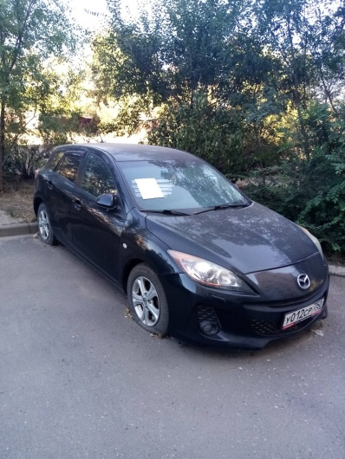 | 